Министерство науки и высшего образования Российской Федерации

Пензенский государственный университет

Кафедра «Вычислительная техника»

**ОТЧЕТ**

по лабораторной работе №3

по дисциплине: «Теория автоматов»

на тему: «Синтез автоматов с памятью»

Выполнил:

Студент группы 22ВВП1

Юртаев Дмитрий

Принял:

Бикташев Р. А.

Семенов А. О.

Пенза, 2024

**Название**

Синтез автоматов с памятью

**Цель работы**

Научиться синтезировать автоматы с памятью каноническим методом структурного синтеза.

**Ход работы**

**Автомат Мили**

Совмещенная таблица переходов и выходов автомата Мили

|  |  |  |  |  |  |  |  |  |  |
| --- | --- | --- | --- | --- | --- | --- | --- | --- | --- |
|  | *a*1 | *a*2 | *a*3 | *a*4 | *a*5 | *a*6 | *a*7 | *a*8 | *a*9 |
| *z*1 | *a*2/*w*2 | *a*3/*w*1 | *a*6/*w*2 | *a*5/*w*2 | *a*8/*w*2 | *a*9/*w*2 | *a*4/*w*1 | *a*1/*w*2 | *a*8/*w*1 |
| *z*2 | *a*1/*w*1 | *a*4/*w*2 | *a*5/*w*1 | *a*7/*w*1 | *a*1/*w*1 | *a*1/*w*1 | *a*5/*w*2 | *a*5/*w*1 | *a*4/*w*2 |

Кодирование состояний автомата S

|  |  |  |  |  |
| --- | --- | --- | --- | --- |
| *A* | *Q*1 | *Q*2 | *Q3* | *Q4* |
| *a*1 | 0 | 0 | 0 | 0 |
| *a*2 | 0 | 0 | 0 | 1 |
| *a*3 | 0 | 0 | 1 | 0 |
| *a*4 | 0 | 0 | 1 | 1 |
| *a*5 | 0 | 1 | 0 | 0 |
| *a*6 | 0 | 1 | 0 | 1 |
| *a*7 | 0 | 1 | 1 | 0 |
| *a*8 | 0 | 1 | 1 | 1 |
| *a*9 | 1 | 0 | 0 | 0 |

Кодирование входных сигналов S

|  |  |
| --- | --- |
| *z* | X |
| *z*1 | 0 |
| *z*2 | 1 |

Кодирование выходных сигналов автомата S

|  |  |
| --- | --- |
| *w* | Y |
| *w*1 | 0 |
| *w*2 | 1 |

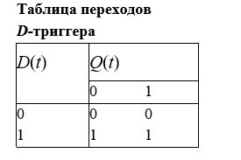

Совмещенная таблица переходов и выходов структурного автомата S

|  |  |  |  |  |  |  |  |  |  |
| --- | --- | --- | --- | --- | --- | --- | --- | --- | --- |
| X | *Q*1 *Q*2 *Q3 Q4* | | | | | | | | |
| 0000 | 0001 | 0010 | 0011 | 0100 | 0101 | 0110 | 0111 | 1000 |
| 0 | 0001/1 | 0010/0 | 0101/1 | 0100/1 | 0111/1 | 1000/1 | 0011/0 | 0000/1 | 0111/0 |
| 1 | 0000/0 | 0011/1 | 0100/0 | 0110/0 | 0000/0 | 0000/0 | 0100/1 | 0100/0 | 0011/1 |

Функция возбуждения памяти автомата S

|  |  |  |  |  |  |  |  |  |  |
| --- | --- | --- | --- | --- | --- | --- | --- | --- | --- |
| X | *Q*1 *Q*2 *Q3 Q4* | | | | | | | | |
| 0000 | 0001 | 0010 | 0011 | 0100 | 0101 | 0110 | 0111 | 1000 |
| 0 | 0001/1 | 0010/0 | 0101/1 | 0100/1 | 0111/1 | 1000/1 | 0011/0 | 0000/1 | 0111/0 |
| 1 | 0000/0 | 0011/1 | 0100/0 | 0110/0 | 0000/0 | 0000/0 | 0100/1 | 0100/0 | 0011/1 |

Таблица истинности булевых функций возбуждения памяти и функций выходов

|  |  |  |  |  |  |  |  |  |  |
| --- | --- | --- | --- | --- | --- | --- | --- | --- | --- |
| X | *Q*1 | *Q*2 | *Q3* | *Q4* | *D*1 | *D*2 | *D3* | *D4* | Y |
| 0 | 0 | 0 | 0 | 0 | 0 | 0 | 0 | 1 | 1 |
| 0 | 0 | 0 | 0 | 1 | 0 | 0 | 1 | 0 | 0 |
| 0 | 0 | 0 | 1 | 0 | 0 | 1 | 0 | 1 | 1 |
| 0 | 0 | 0 | 1 | 1 | 0 | 1 | 0 | 0 | 1 |
| 0 | 0 | 1 | 0 | 0 | 0 | 1 | 1 | 1 | 1 |
| 0 | 0 | 1 | 0 | 1 | 1 | 0 | 0 | 0 | 1 |
| 0 | 0 | 1 | 1 | 0 | 0 | 0 | 1 | 1 | 0 |
| 0 | 0 | 1 | 1 | 1 | 0 | 0 | 0 | 0 | 1 |
| 0 | 1 | 0 | 0 | 0 | 0 | 1 | 1 | 1 | 0 |
| X | *Q*1 | *Q*2 | *Q3* | *Q4* | *D*1 | *D*2 | *D3* | *D4* | Y |
| 1 | 0 | 0 | 0 | 0 | 0 | 0 | 0 | 0 | 0 |
| 1 | 0 | 0 | 0 | 1 | 0 | 0 | 1 | 1 | 1 |
| 1 | 0 | 0 | 1 | 0 | 0 | 1 | 0 | 0 | 0 |
| 1 | 0 | 0 | 1 | 1 | 0 | 1 | 1 | 0 | 0 |
| 1 | 0 | 1 | 0 | 0 | 0 | 0 | 0 | 0 | 0 |
| 1 | 0 | 1 | 0 | 1 | 0 | 0 | 0 | 0 | 0 |
| 1 | 0 | 1 | 1 | 0 | 0 | 1 | 0 | 0 | 1 |
| 1 | 0 | 1 | 1 | 1 | 0 | 1 | 0 | 0 | 0 |
| 1 | 1 | 0 | 0 | 0 | 0 | 0 | 1 | 1 | 1 |

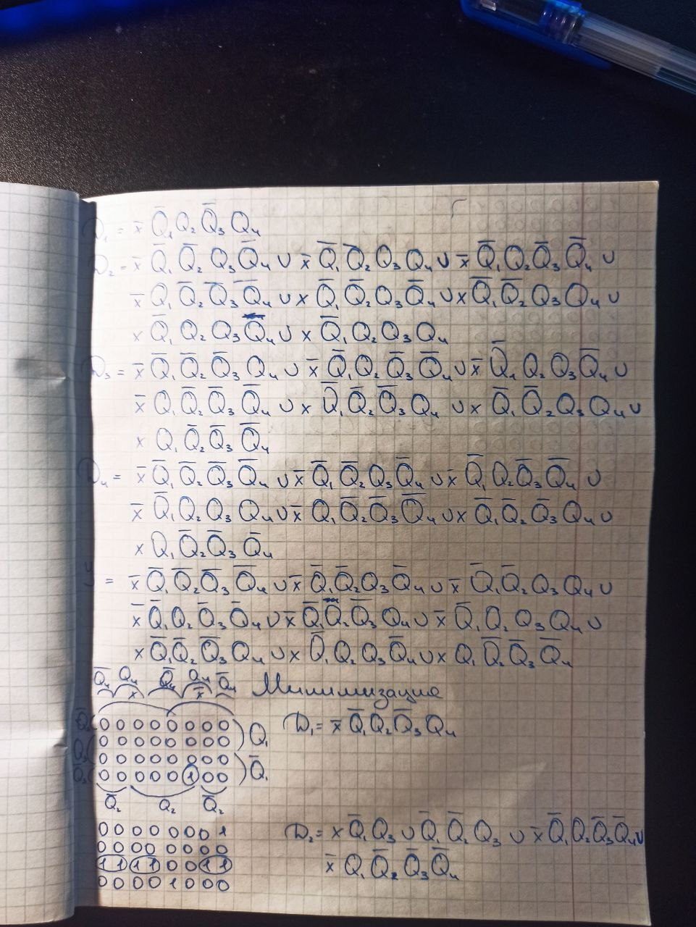

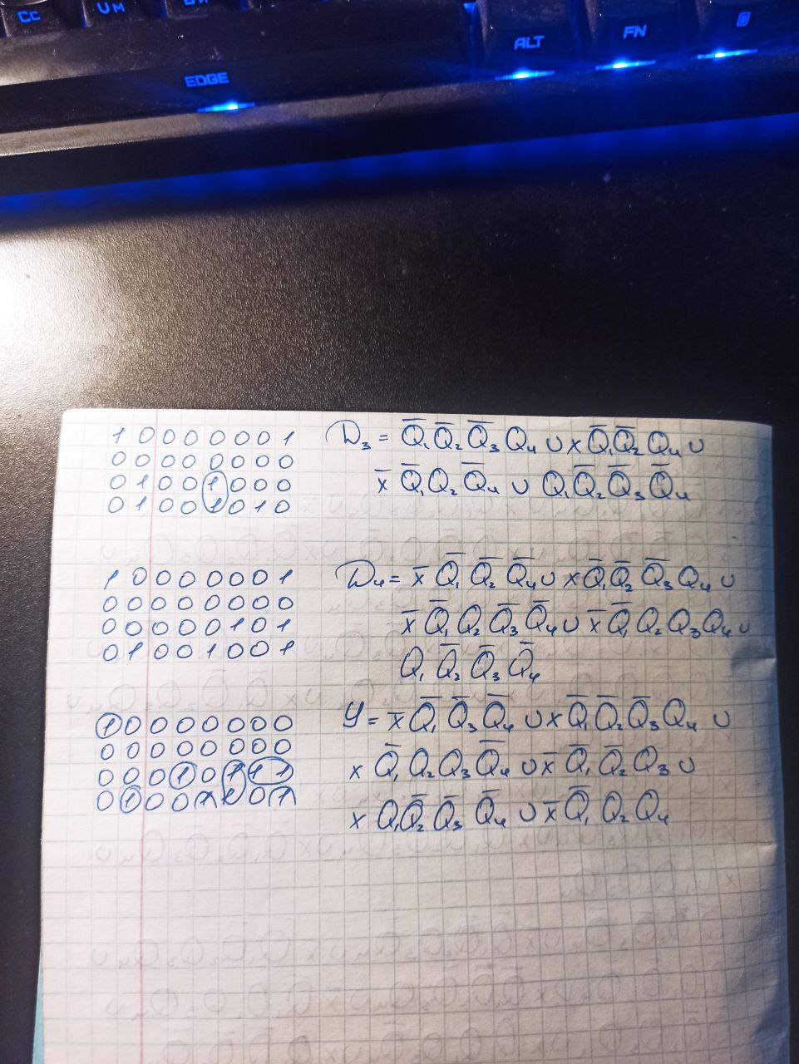

**Автомат Мура**

Совмещенная таблица переходов и выходов автомата Мура

|  |  |  |  |  |  |  |  |  |  |
| --- | --- | --- | --- | --- | --- | --- | --- | --- | --- |
|  | *w*2 | *w*2 | *w*1 | *w*2 | *w*1 | *w*2 | *w*2 | *w*1 | *w*1 |
|  | *a*1 | *a*2 | *a*3 | *a*4 | *a*5 | *a*6 | *a*7 | *a*8 | *a*9 |
| *z*1 | *a*2 | *a*3 | *a*7 | *a*7 | *a*6 | *a*8 | *a*7 | *a*2 | *a*3 |
| *z*2 | *a*4 | *a*5 | *a*5 | *a*3 | *a*8 | *a*7 | *a*5 | *a*9 | *a*1 |

Кодирование состояний автомата S

|  |  |  |  |  |
| --- | --- | --- | --- | --- |
| *A* | *Q*1 | *Q*2 | *Q3* | *Q4* |
| *a*1 | 0 | 0 | 0 | 0 |
| *a*2 | 0 | 0 | 0 | 1 |
| *a*3 | 0 | 0 | 1 | 0 |
| *a*4 | 0 | 0 | 1 | 1 |
| *a*5 | 0 | 1 | 0 | 0 |
| *a*6 | 0 | 1 | 0 | 1 |
| *a*7 | 0 | 1 | 1 | 0 |
| *a*8 | 0 | 1 | 1 | 1 |
| *a*9 | 1 | 0 | 0 | 0 |

Кодирование входных сигналов S

|  |  |
| --- | --- |
| *z* | X |
| *z*1 | 0 |
| *z*2 | 1 |

Кодирование выходных сигналов автомата S

|  |  |
| --- | --- |
| *w* | Y |
| *w*1 | 0 |
| *w*2 | 1 |

Отмеченная таблица переходов структурного автомата *S*1

|  |  |  |  |  |  |  |  |  |  |
| --- | --- | --- | --- | --- | --- | --- | --- | --- | --- |
| *y* | 1 | 1 | 0 | 1 | 0 | 1 | 1 | 0 | 0 |
| *Q*1*Q*2*Q*3*Q*4  *x* | 0000 | 0001 | 0010 | 0011 | 0100 | 0101 | 0110 | 0111 | 1000 |
| 0 | 0001 | 0010 | 0110 | 0110 | 0101 | 0111 | 0110 | 0001 | 0010 |
| 1 | 0011 | 0100 | 0100 | 0010 | 0111 | 0110 | 0100 | 1000 | 0000 |

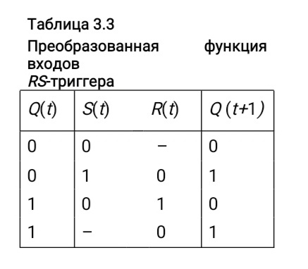

Функция возбуждения памяти автомата

|  |  |  |  |  |  |  |  |  |  |
| --- | --- | --- | --- | --- | --- | --- | --- | --- | --- |
| *y* | 1 | 1 | 0 | 1 | 0 | 1 | 1 | 0 | 0 |
| *Q*1*Q*2*Q*3*Q*4  *x* | 0000 | 0001 | 0010 | 0011 | 0100 | 0101 | 0110 | 0111 | 1000 |
| 0 | 0-0-0-10 | 0-0-1001 | 0-10-00- | 0-10-001 | 0—00-10 | 0—010-0 | 0—0-00- | 0-0101-0 | 010-100- |
| 1 | 0-0-1010 | 0-100-01 | 0-10010- | 0-0--001 | 0--01010 | 0--01001 | 0—0010- | 10010101 | 010-0-0- |

Отмеченная таблица переходов структурного автомата *S*1

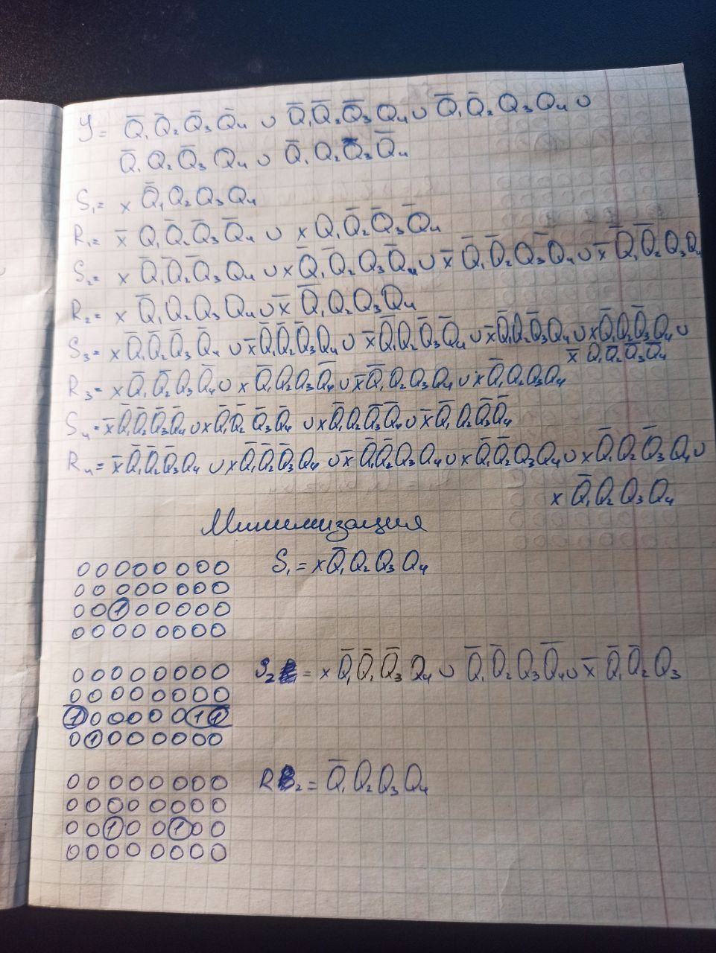



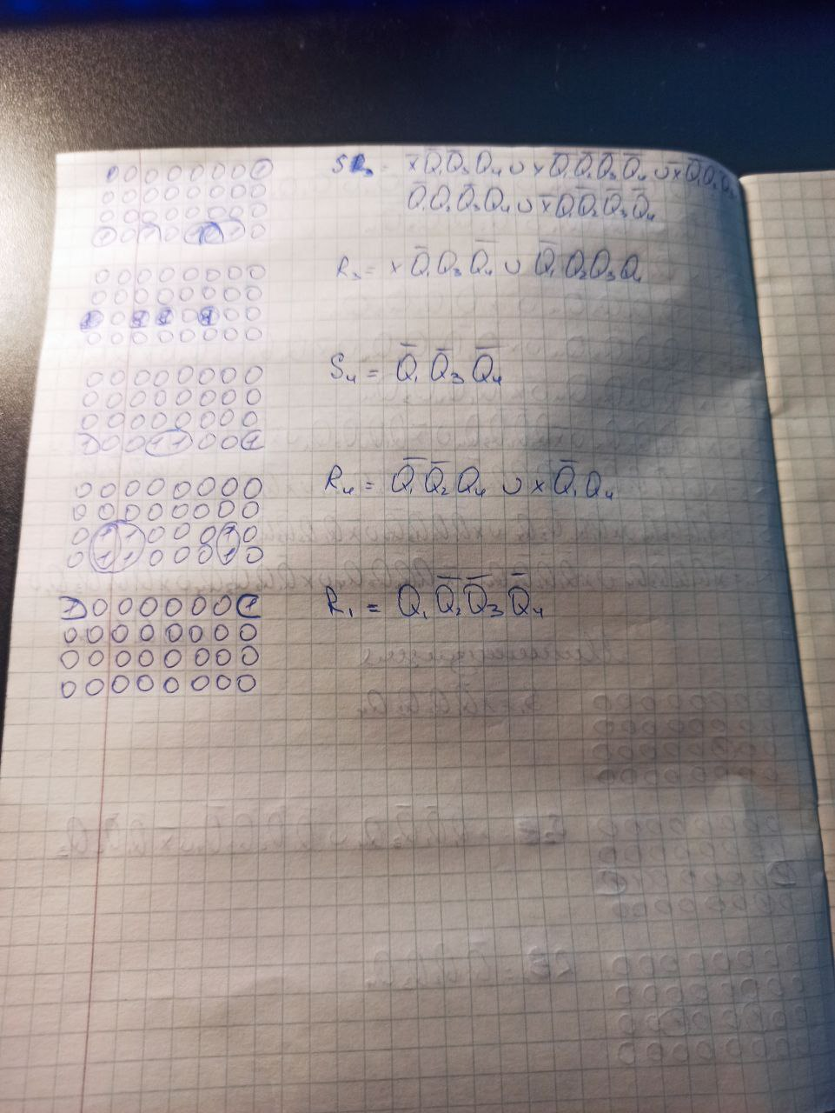

**Вывод**

Научились синтезировать автоматы с памятью каноническим методом структурного синтеза.